# 9 Game Animation

|  |  |  |
| --- | --- | --- |
| **NIM** | : | 2118003 |
| **Nama** | : | Kevin Majesta Ivano |
| **Kelas** | : | A |
| **Asisten Lab** | : | M. Rafi Faddilani (2118144) |

## 1.1 Tugas 1 : Membuat Character Animation

1. **Character Animation**
2. Pada karakter klik *inspector* kemudian pilih *Add Component Animator*

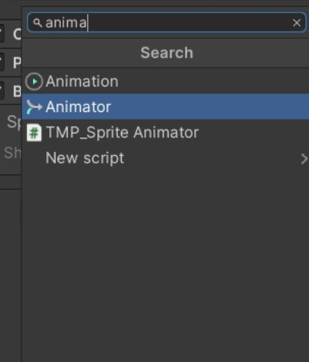

### 1.1 *Add Component*

1. Pada **folder Praktikum** Buat Folder baru “***Animator***”



### 1.2 Buat folder praktikum

1. Buat File ***Animator Controller*** pada folder **Animator** , ubah namanya menjadi **Player**

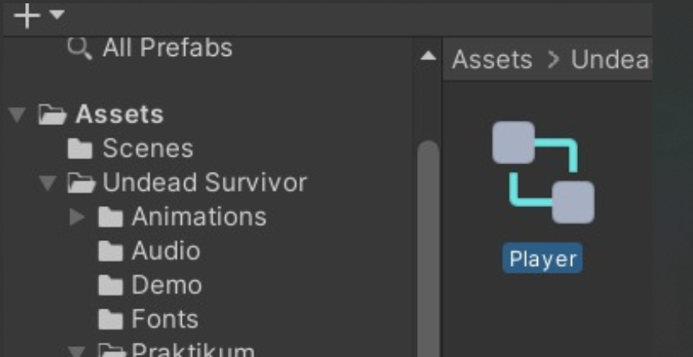

### 1.3 Buat file baru

1. Klik player pada **Hierarchy**, kemudian cari **Component Animator**, pada **setting** **Controller** ubah menjadi **Player**

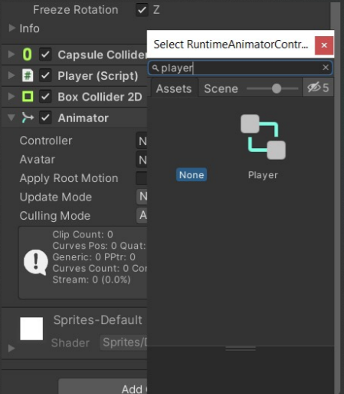

### 1.4 Ubah *setting controller*

1. Tambahkan menu panel **Animation** di menu **Window**, pilih **Animation** > **Animation** atau tekan **Shorcut CTRL + 6**

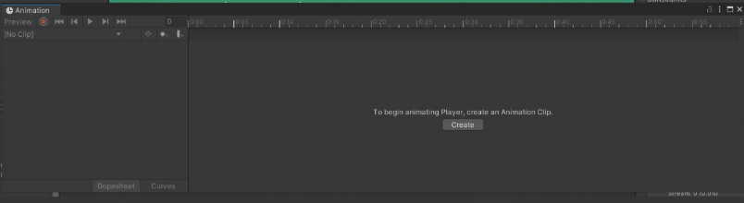

### 1.5 Panel animation

1. Akan muncul menu **panel** baru, geser **panel** tersebut dibawah sendiri seperti gambar dibawah ini, **Split Panel Project** dan **Animation**



### 1.6 Panel animation

1. Tambahkan menu panel **Animator**

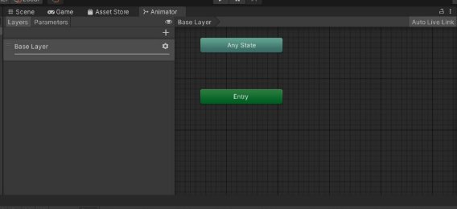

### 1.7 Panel animator

1. Untuk membuat animasi klik **player** pada **Hierarchy**, kemudian ke menu panel **Animation**, pilih **Create**

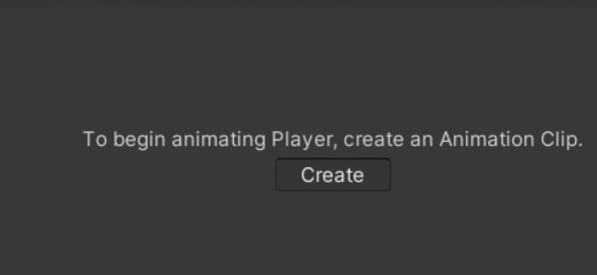

### 1.8 *Create animation*

1. Simpan pada folder Animator dan beri nama “Player_idle”

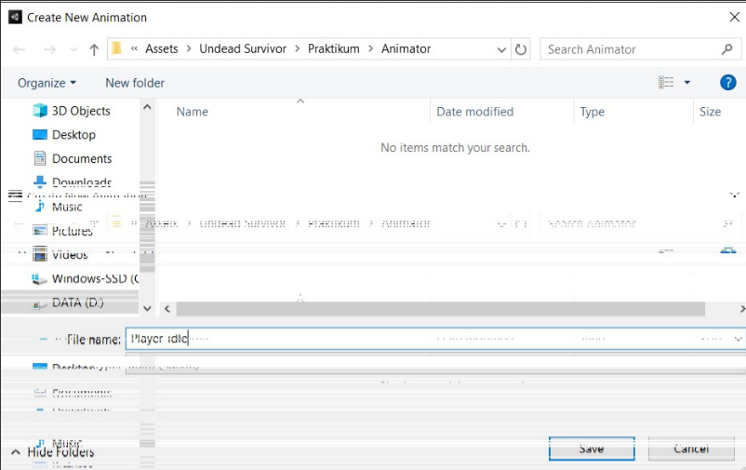

### 1.9 Simpan *file*

1. Pada menu Project buka folder player lalu pilih **Idle** dan pilih gambar idle 1,2,3, kemudian drag ke tab Animation

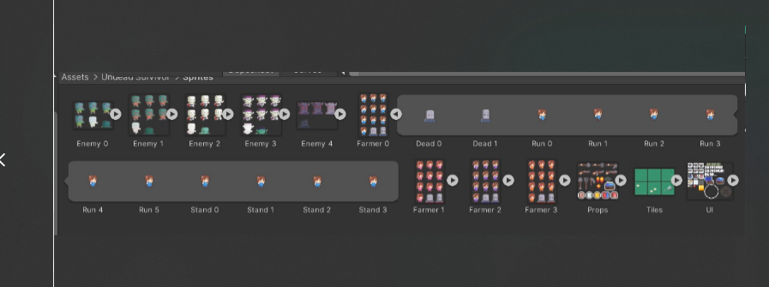

### 1.10 *Drag* file idle

1. Tekan CTRL + A pada menu **panel** **Animation**  geser kotak kecil pada timeline sampai frame 0:35 agar animasinya tidak terlalu cepat

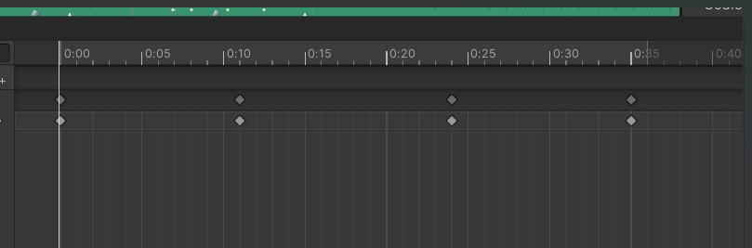

### 1.11 Atur timeline

1. Buat animasi baru, Klik pada “Player_idle” kemudian pilih **Create New Clip**, dan beri nama “Player_run”, Simpan pada Folder **Animator**

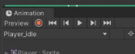

### 1.12 Buat clip baru

1. Buka menu Project kemudian cari folder **Player** > **run**, Pilih player-run-1 sampai player-run-6, drag and drop pada menu **Animation**

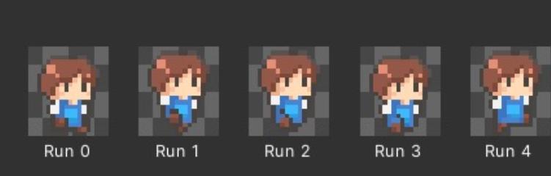

### 1.13 Player run

1. pada panel **timeline** tekan Ctrl+A di keyboard, klik bagian kotak kecil disamping keyframe terakhir dan geser sampai waktu 0:35

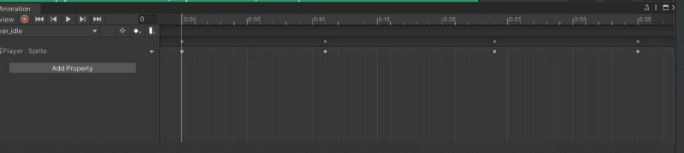

### 1.14 Timeline player run

1. pilih ke menu Animator yang telah dibuka sebelumnya dan akan tampil seperti berikut

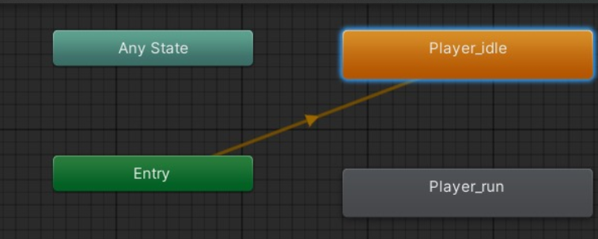

### 1.15 Menu animator

1. Kemudian buat transisi antara player_idle dan player_run dengan cara klik kanan pada player_idle dan pilih **Make Transition** dan tarik ke player_run

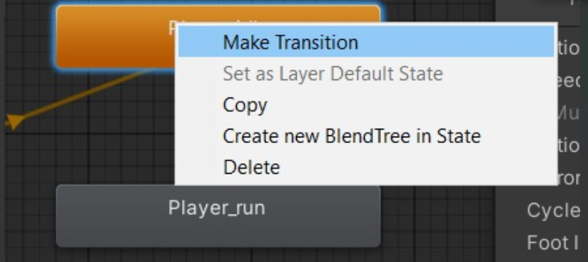

### 1.16 Buat transition

1. Masuk ke tab parameter, tambahkan tipe data bdengan cara tekan icon tambah dan ubah namanya menjadi “Blend”

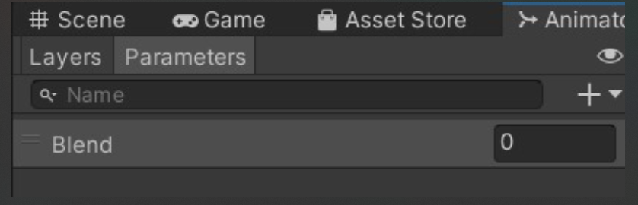

### 1.17 Buat tab parameter baru

1. Klik panah putih tersebut, pada bagian conditions klik icon tambah kemudian atur menjadi “Blend”.

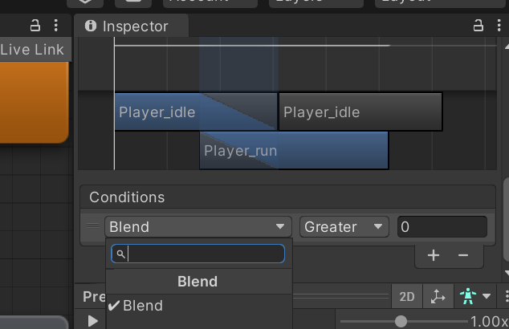

### 1.18 Ubah conditions

1. Atur nilai conditions blend tersebut menjadi 0.01

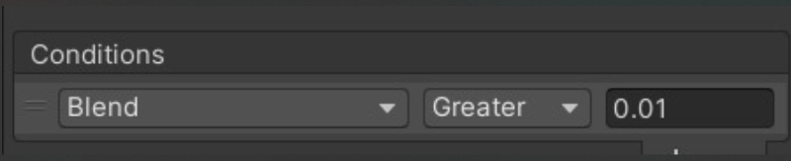

### 1.19 Atur nilai conditions

1. Pada bagian Settings, hilangkan centang pada **Has Exit Time** dan atur nilai **Transition Duration** menjadi 0

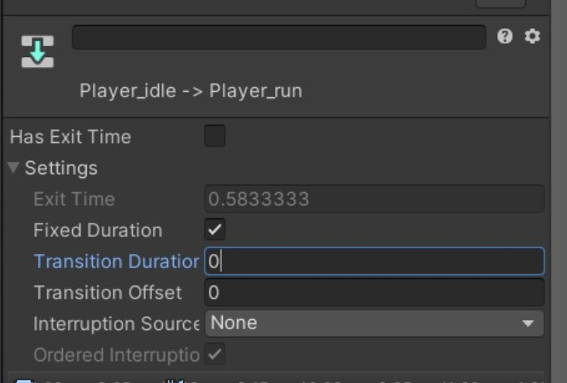

### 1.20 *Settings*

1. Buat transisi juga dari player_run ke player_idle dengan cara klik kanan pada **player_run** dan pilih **Make Transition.**

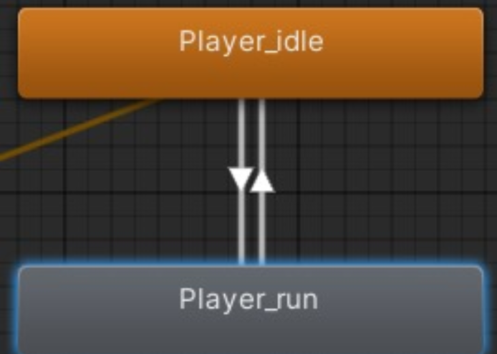

### 1.21 Buat transition baru

1. Tambahkan parameter transisi dengan tipe data Float. Klik ikon tambah dan rename menjadi “Blend”. Setelah itu, ubah operator dari Greater menjadi Less dan atur nilainya menjadi 0.01.

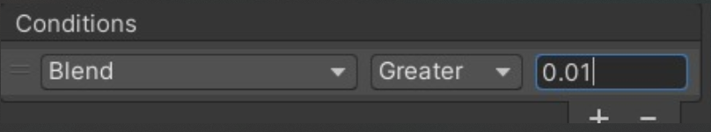

### 1.22 Ganti parameter

1. Pada bagian Settings, hilangkan centang pada **Has Exit Time** dan atur nilai **Transition Duration** menjadi 0

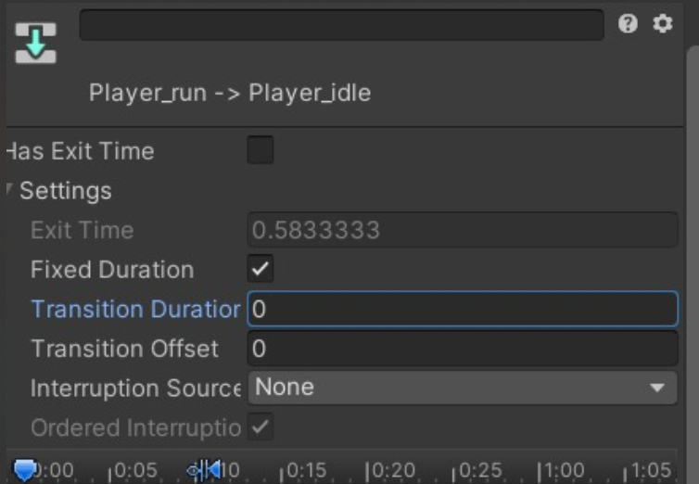

### 1.23 Atur nilai conditions

1. Masukkan codingan dibawah

|  |
| --- |
| using System.Collections;  using System.Collections.Generic;  using UnityEngine;  public class Player : MonoBehaviour  {      public Animator animator;      Rigidbody2D rb;      [SerializeField] float speed = 1;      float horizontalValue;      float verticalValue;      bool facingRight = true;      private void Awake()      {          rb = GetComponent<Rigidbody2D>();          animator = GetComponent<Animator>();      }      void Update()      {          horizontalValue = Input.GetAxisRaw("Horizontal");          verticalValue = Input.GetAxisRaw("Vertical");      }      void FixedUpdate()      {          Move(horizontalValue, verticalValue);          animator.SetFloat("Blend", Mathf.Abs(rb.velocity.x));      }      void Move(float horizontalDir, float verticalDir)      {          #region gerak kanan kiri dan atas bawah          float xVal = horizontalDir * speed * 100 * Time.fixedDeltaTime;          float yVal = verticalDir * speed * 100 * Time.fixedDeltaTime;          Vector2 targetVelocity = new Vector2(xVal, yVal);          rb.velocity = targetVelocity;          if (facingRight && horizontalDir < 0)          {              transform.localScale = new Vector3(-2, 2, 1);              facingRight = false;          }          else if (!facingRight && horizontalDir > 0)          {              transform.localScale = new Vector3(2, 2, 1);              facingRight = true;          }          #endregion      }  } |

1. Hasil

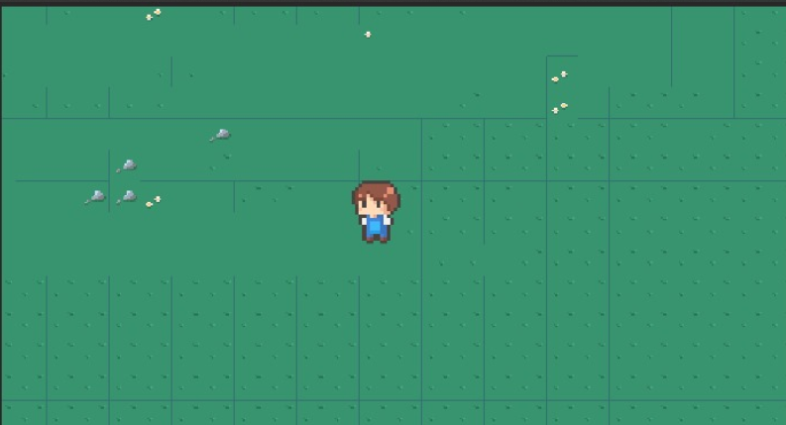

### 1.25 Hasil

1. **Repository GitHub**

Kevinmajesta/2118003_PRAK_ANIGAME

1. **Kuis**

|  |
| --- |
| void HandleJumpInput()      {          if (Input.GetKeyDown(KeyCode.Space))          {  **animator.SetBool("isJumping", );**              rb.AddForce(Vector2.up * jumpForce, ForceMode2D.Impulse);          }          else if (Input.GetKey(KeyCode.Space))          {              animator.SetBool("isJumping",);          }      }      void HandleMovementInput()      {          float move = Input.GetAxis("Horizontal");  **if (move != 1)**          {              animator.SetBool("isIdle", true);  **transform.Translate(Vector3.left * move * Time.deltaTime);**          }          else          {              animator.SetBool("isWalking", false);          }          if (move != 0)          {              transform.localScale = new Vector3(-4, 1, 1);          }          else if (move > 0)          {              transform.localScale = new Vector3(1, 2, 1);          }      } |

Penjelasan :

Kode di atas adalah sebuah script dari untuk menggerakan karakter menggunakan *keyboard*. Kesalahan pertama ada line ke-5 dimana kondisi dari parameter tersebut kurang Boolean yang harusnya ada lanjutan ,true.

Kemudian yang kedua ada di bagian move != 1 yang harusnya if move==0 untuk cek idle statenya dengan benar . Kemudian yang terakhir ada dibagian idle animation agar dia menghadap ke kanan dan sesuai arah inputnya. Kemudian sisanya hanya untuk mengatur skala seperti codingan sebelumnya yaitu di ganti jadi misalnya menghadap ke kiri, x nya jadi -1 dan kekanan semuanya menjadi positif.